Maximiliano Ely Mazzola

08.01.2021

Maxi transport app

Einleitung

Dieses Dokument soll dazu dienen, einen Einblick in die Projektarbeit des ÜK M 318 für die Maxi Transport App zu erhalten und den dazugehörigen Code nachvollziehen zu können.

Ich möchte 1Verbindungen suchen zwischen Start- und Endstationen, sicher die nächsten vier Verbindungen sollen angezeigt werden. Natürlich muss das 2auch funktionieren, wenn ich den Namen der Station nicht komplett kenne >> auto-complete. Es wäre gut, wenn vielleicht bereits 1Vorschläge erscheinen würden, während dem Eintippen der Station >> auto-suggestion, sowie wenn ich bei Facebook jemanden markiere, da schlägt es ja auch Namen vor während ich noch am tippen bin. Oh, und ich möchte auch unbedingt eine Art 3Abfahrtstafel haben, die alle Verbindungen ab der eingegebenen Station auflistet.

Gut wäre auch, man könnte ein 2Datum und eine Uhrzeit eingeben, um Verbindungen in der Zukunft zu suchen. Super praktisch wäre auch noch, wenn man 1auf einer Karte sehen könnte, wo sich die gesuchten Stationen befinden, geht das? Könnte man auch machen, dass man 2vom aktuellen Standort die nächsten Stationen anzeigen könnte? Wäre aber nicht so schlimm wenn das nicht machbar wäre. Toll wäre noch, wenn man 3jemandem eine Zugverbindung mailen könnte.

Prioritäten? Ja also ich möchte ja am liebsten alles haben haha, aber wenn die Zeit nicht reicht, möchte ich ganz sicher die Verbindungen, Stationssuche und das mit der Abfahrtstafel. Diese Funktionen sind ein Muss! Dann zweite Priorität wäre dass mit den Vorschlägen während dem tippen und die zukünftigen Verbindungen mit Datum- und Zeiteingabe. Der Rest ist nice to have, aber wäre super, wenn Sie das auch umsetzen könnten.

User Story

1. Priorität

1. **Als User möchte ich öV-Verbindungen zwischen Start- und Endstationen suchen können, um meine Fahrt zum Kunden zu planen. (teilweise umgesetzt)**
   1. Funktion wird in einem eigenen Tab umgesetzt. (umgesetzt)
   2. Die nächsten 4 Verbindungen werden angezeigt. (umgesetzt)
   3. Man kann noch eine zusätzliche Zwischenstation eingeben. (nicht umgesetzt)
2. **Als User möchte ich die Verbindungssuche auch dann durchführen können, wenn ich die Stationen nicht vollständig ausschreibe, falls ich es nicht mehr genau weiss. (umgesetzt)**
   1. Die Funktion ist ab 1 Zeichen möglich. (umgesetzt)
   2. Die Stationen werden nach alphabetischer Reihenfolge ausgewählt. (umgesetzt)
3. **Als User möchte ich jeweils auf die Abfahrtstafel einer Station zugreifen können, um alle Verbindungen auf einmal einzusehen. (teilweise umgesetzt)**
   1. Funktion wird in einem eigenen Tab umgesetzt. (umgesetzt)
   2. Suche besitzt auto-suggestion. (umgesetzt)
   3. Suche besitzt auto-complete. (umgesetzt)
   4. Es werden 10 Verbindungen angezeigt. (nicht umgesetzt)

2. Priorität

1. **Als User möchte ich während der Sucheingabe Stationen vorgeschlagen bekommen, um Zeit zu sparen. (teilweise umgesetzt)**
   1. Vorschläge werden nach alphabetischer Reihenfolge angezeigt. (umgesetzt)
   2. Die Stationen werden ab 3 Zeichen vorgeschlagen. (teilweise umgesetzt)
2. **Als User möchte ich Datum und Uhrzeit eingeben können, um Verbindungen in der Zukunft zu suchen. (teilweise umgesetzt)**
   1. Die aktuelle Zeit ist der Default. (umgesetzt)
   2. Format des Datums: «DD.MM.YYYY». (umgesetzt)
   3. Format der Zeit: «HH:MM». (umgesetzt)
   4. Man kann auswählen zwischen Abreise und Ankunft. (nicht umgesetzt)

3. Priorität

1. **Als User möchte ich die gesuchten Stationen auf einer Karte einsehen können, um die Stationen aufzufinden. (nicht umgesetzt)**
   1. Ein Button leitet weiter zum eigenen Tab der Karte.
   2. Start und Endstation werden angezeigt und sind klar voneinander zu unterscheiden.
2. **Als User möchte ich die naheliegendste Station anzeigen lassen, um dahin zu gelangen. (nicht umgesetzt)**
   1. Sowohl mein Standort und der der Station werden angezeigt.
   2. Mir wird der kürzeste Weg zur Station markiert.
   3. Mir wird eine Zeiteinschätzung für die Strecke angezeigt.
3. **Als User möchte ich öV-Verbindungen mailen können, um sie mit meinen Arbeitskollegen zu teilen. (nicht umgesetzt)**
   1. Die Mail-Option befindet sich als Button neben dem Ergebnis der Verbindungssuche.
   2. Die Verbindungen werden als automatisch als PDF an die Mail angehängt.
   3. Ich kann dazu noch eine Nachricht schreiben.

Zusatz

1. **Als User möchte ich Verbindungen als Favoriten speichern können, um schnell auf Verbindungen zuzugreifen, die ich immer wieder verwende. (nicht umgesetzt)**
   1. Bei der Verbindungssuche gibt es einen Button für das Hinzufügen von Favoriten.
   2. Man kann die Einträge benennen.
   3. Man kann via einer Combobox auf die Favoriten zugreifen.
   4. Beim auswählen eines Favoriten wird die Verbindung ausgegeben.

Installation

Die Schritte für die Installation der Maxi Transport App sehen wie folgt aus:

1. Asd

Testprotokoll

|  |  |  |  |  |
| --- | --- | --- | --- | --- |
| **Schritt** | **Aktivität** | **Erwartetes Resultat** | **Abweichung Resultat** | **Erfüllt** |
|  |  |  |  |  |
|  |  |  |  |  |
|  |  |  |  |  |
|  |  |  |  |  |
|  |  |  |  |  |
|  |  |  |  |  |
|  |  |  |  |  |

**Schritt**

**Aktivität**

**Erwartetes Resultat**

**Abw. Resultat**

**Erfüllt**

1

<URL> in einem Google Chrome Fenster öffnen.

Die Preisliste öffnet auf deutsch.

✅

2

In der Top Bar unter Ansicht auf das Listen-Icon klicken.

Unterhalb der Top Bar ändert sich die Ansicht zu einer Tabelle mit Item-Nr, Name, Bezeichnung, Kategorie und Preis.

In der Tabelle werden 10 Einträge angezeigt.

Unten an der Tabelle wird angezeigt, wie Viele Elemente es total gibt, es hat eine Auswahl, um die Anzahl Elemente pro Seite festzulegen und Navigationselemente um auf die nächste / vorherige Seite zu wechseln.

Die Tabelle ist initial nach Item Nr. sortiert.

Oberhalb der Tabelle hat es zwei Tabs für Produkte und Optionen, initial ist das Produkte-Tab geöffnet.

✅

3

Unten an der Tabelle einstellen, dass man 50 Elemente pro Seite sehen möchte.

Die Tabelle lädt, anschliessend werden 50 Elemente angezeigt.

✅

4

Unten an der Tabelle auf die nächste Seite wechseln.

Es werden die nächsten 50 Einträge angezeigt. Wenn es insgesamt weniger als 100 Einträge hat, werden nur die übrigen Einträge ab Nr. 51 angezeigt.

✅

5

Im Tabellenheader auf “Name” klicken.

Die Tabelle ist jetzt nach Name sortiert, man befindet sich wieder auf der ersten Seite.

Dabei wird nicht nur die aktuelle Seite neu sortiert, sondern die kompletten Daten sortiert.

✅

6

Oberhalb der Tabelle das Optionen-Tab öffnen.

In der Tabelle werden nun Optionen angezeigt.

Die Anzahl Elemente pro Seite ist wieder auf 10 gestellt

✅

6.1

Auf einen Eintrag in der Tabelle klicken.

In einem Dialog werden die zugehörigen Produkte angezeigt.

✅

7

Im Tabellenheader auf “Optionengruppe” klicken.

Die Optionen in der Tabelle sind jetzt nach Optionengruppe sortiert / gruppiert.

Dabei wird nicht nur die aktuelle Seite neu sortiert, sondern die kompletten Daten sortiert.

✅

8

Auf die erste Option in der Tabelle klicken.

Nichts passiert.

Es öffnet sich ein Dialog in welchem die zugehörigen Produkte von “KL3: KYOlife auf 3 Jahre vort Ort, inkl. Optionen” angezeigt werden

🚫

9

Auf das Tab “Produkte” wechseln und anschliessend auf das erste angezeigte Produkt in der Tabelle klicken.

In der Top Bar steht nun die Item Nr des angeklickten Produkts in der Textsuche.

Die Ansicht wurde auf die Detailansicht umgestellt.

Auf der Seite wird die Detailansicht des angeklickten Produkts angezeigt. Nur dieses Produkt ist sichtbar..

Es öffnet sich die Preisliste im Tab “Produkte”. Es wird die Listenansicht angezeigt. Das Produkt steht nicht in der Textsuche.

🚫

10

In der Top Bar unter Ansicht auf das Listen-Icon klicken und auf das X rechts im Suchfeld klicken.

Der Text im Suchfeld verschwindet und es werden wieder die Produkte in der Tabelle angezeigt.

**✅**

Mockup

Verbindungssuche:

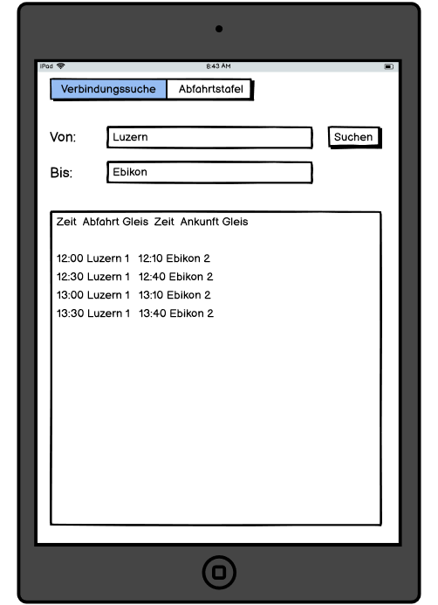

Abfahrtstafel:

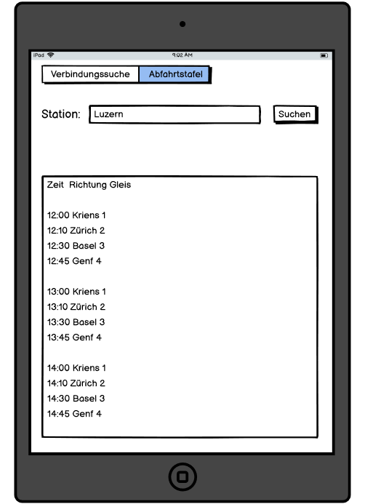

Aktivitätsdiagramm

Aktivitätsdiagramm für Verbindungssuche (=1. User Story)

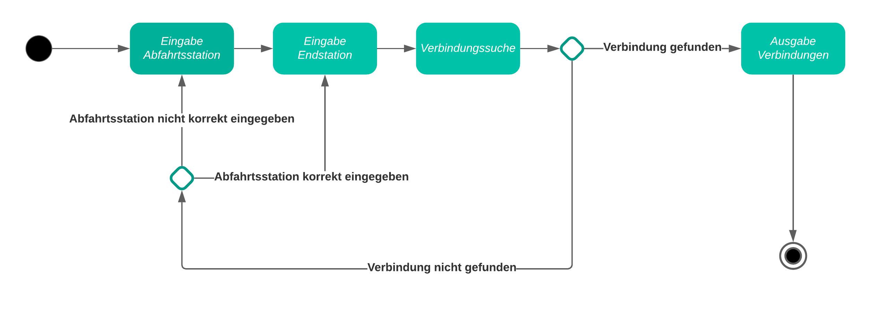

Fehlende/teilweise fehlende Funktionen

Folgende Funktionen konnten aufgrund fehlender Zeit nicht umgesetzt werden:

Testfälle



